ESCOLA BÁSICA E SECUNDÁRIA DA CALHETA
Física e Química A – 10.º Ano

Ficha de trabalho de iniciação Q1.3 – n.º 1
Nome: ____________________________________________________________ N.º: _____ Turma: _____

Unidade 1 / 1.3: Tabela periódica
1.3.1 Evolução da tabela periódica
1.3.2 Organização e estrutura da Tabela Periódica

- Qual o nome da personagem histórica que se associa à criação da Tabela Periódica?
- Newton.
- Mendeleev
- Dalton
- Lavoisier

- Em meados do séc. XIX, vários cientistas propuseram a organização dos elementos químicos com base em critérios de periodicidade, mas foi a Tabela Periódica proposta por Mendeleev que teve melhor aceitação por parte da comunidade científica.
Qual foi o fator que mais contribui para a aceitação da Tabela Periódica de Mendeleev?
- O reconhecimento da periodicidade nas propriedades de elementos químicos.
- A organização dos elementos químicos em grupos e períodos.
- A capacidade de prever a existência de novos elementos químicos.
- A ordenação dos elementos químicos por número atómico crescente.

- Ordene cronologicamente os seguintes marcos históricos relevantes no estabelecimento da Tabela Periódica atual.
  - Ordenação por massa atómica com repetição de propriedades de oito em oito elementos.
  - Síntese de elementos químicos artificiais, completando a Tabela Periódica.
  - Organização dos elementos em grupos e períodos, deixando lacunas para preencher.
  - Ordenação dos elementos por número atómico melhorando a organização já existente.

- Complete as frases seguintes de modo a torná-las cientificamente corretas.
A – Os elementos dispõem-se na tabela Periódica segundo a ordem crescente do seu __________________.
B – As linhas horizontais que constituem a Tabela Periódica chamam-se ____________.
C – As linhas verticais que formam a Tabela Periódica designam-se por ____________.

- Considere o seguinte extrato da Tabela Periódica dos Elementos.
H |  |  |  |  |  |  |  | He
Li | Be |  | B | C | N | O | F | Ne
Na | Mg |  | Al | Si | P | S | Cl | Ar
K | Ca |  | Ga | Ge | As | Se | Br | Kr
Indique:
  - Dois elementos que pertençam ao terceiro período; _____________
  - Dois elementos que façam parte do mesmo grupo e identifique esse grupo; ____________________
  - A configuração eletrónica do Be; ___________________. Grupo: __________ e período: _________
  - A configuração eletrónica do P; _____________________. Grupo: __________ e período: ________
  - A configuração eletrónica do Ca; _____________________. Grupo: __________ e período: _______
  - O elemento de número atómico 6; _____________. É metal ou não metal? ____________________
  - O elemento de número atómico 19; ____________. É metal ou não metal? ____________________
  - Dois metais alcalinos: _____________
  - Dois metais alcalinoterrosos: _____________
  - Dois halogéneos: _____________
  - Dois gases nobres ou raros; _____________
  - Um elemento que forme iões monopositivos estáveis; _____________
  - Um elemento que forme iões dipositivos estáveis; _____________
  - Um elemento que forme iões mononegativos estáveis. _____________

- Considera o seguinte fragmento da Tabela Periódica, onde as letras representam elementos químicos, mas não são verdadeiros símbolos químicos.
A
B |  |  |  |  | F |  | H | I
C | D |  |  |  |  | G | J | L
 | E | …. | N |  |  |  | M
Indica:
  - Os metais alcalinos; _____________
  - Os metais alcalinoterrosos; _____________
  - Os gases nobres ou inertes; _____________
  - Os halogéneos; _____________
  - Um não metal; _____________
  - O elemento com o número atómico 7; _____________
  - O elemento com o número atómico 20; _____________
  - O elemento cuja configuração eletrónica termina em 3p⁴; _____________
  - O elemento cuja configuração eletrónica termina em 2p⁵; _____________
  - O elemento cuja configuração eletrónica termina em 4s²; _____________
  - Dois elementos que pertencem ao 3.º período; _____________
  - Os que formam iões dipositivos estáveis; _____________
  - Os que formam iões monopositivos estáveis; _____________
  - Os que formam iões mononegativos estáveis; _____________

- Preencha a tabela.
Configuração eletrónica | Grupo | Período | Bloco
1s² 2s² 2p⁶ 3s¹ | 1 |  | s
1s² 2s² 2p⁵
1s² 2s²
1s² 2s² 2p³
 | 17 | 3.º | p

- Considere o elemento químico enxofre cuja distribuição eletrónica é:
S - 1s² 2s² 2p⁶ 3s² 3p⁴
  - Complete a frase com número de modo a obter uma afirmação verdadeira:
O enxofre pertence ao grupo _____ e ao _____ período da Tabela Periódica, pelo que tem ____ eletrões de valência, os quais se encontram no nível de energia ____
  - Indique, justificando a que bloco da Tabela Periódica pertence o enxofre.

- A figura seguinte representa um fragmento da tabela periódica com alguns elementos.
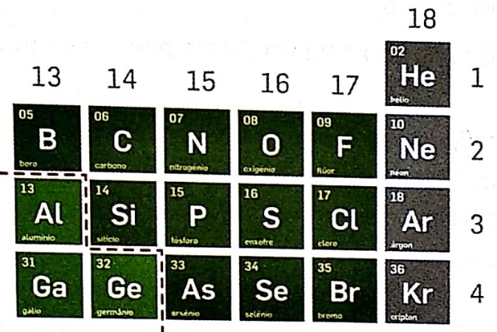
  - Que bloco da Tabela periódica está representado neste fragmento? __________
  - Indique o grupo e o período do elemento nitrogénio. ______________________
  - Qual é o gás nobre com os eletrões de valência no mesmo nível em que estão os do boro? ________
  - Indique, justificando, a que elemento diz respeito a configuração eletrónica 1s² 2s² 2p⁴. ___________
_________________________________________________________________________________
  - Escreva a configuração eletrónica de ₅B, ₁₅P e ₁₇Cl, no estado fundamental, partindo do gás nobre imediatamente anterior.

- A configuração eletrónica do cálcio é: Ca – [Ar] 4s²
  - O Cálcio pertence:
- Ao grupo 4.
- Aos elementos representativos.
- Ao 2.º período.
- Ao mesmo bloco do árgon.

  - Quantos níveis de energia tem o cerne do átomo de cálcio.

